Министерство образования Республики Беларусь

Учреждение образования

«Брестский государственный технический университет»

Кафедра ИИТ

Лабораторная работа №7

По дисциплине «Основы алгоритмизации и программирования»

За 1 семестр

Тема: «Массивы»

Выполнил:

Студент 1 курса

Группы ИИ-21(1)

Кирилович А.А.

Проверил:

Скарубо А. О.

Брест 2021

**Цель работы:** изучить механизмы указателей и средства организации массивов данных в языке Си научиться осуществлять ввод/вывод и обработку элементов массива

**Вариант 6**

**Ход работы**

**Задание 1**

#include <stdio.h>

int main()

{

int a[] = { 0, 1, 2, 3, 4 };

int i, * p;

for (i = 0; i <= 4; i++) printf("%d\t", a[i]);

printf("\n");

//0 1 2 3 4

for (p = &a[0]; p <= &a[4]; p++) printf("%d\t", *p);

printf("\n");

//0 1 2 3 4

for (p = &a[0], i = 1; i <= 5; i++) printf("%d\t", p[i]);

printf("\n");

//1 2 3 4 -858993460

for (p = a, i = 0; p + i <= a + 4; p++, i++) printf("%d\t", *(p + i));

printf("\n");

//0 2 4

for (p = a + 4; p >= a; p--) printf("%d\t", *p);

printf("\n");

//4 3 2 1 0

for (p = a + 4, i = 0; i <= 4; i++) printf("%d\t", p[-i]);

printf("\n");

//4 3 2 1 0

for (p = a + 4; p >= a; p--) printf("%d\t", a[p - a]);

printf("\n");

//4 3 2 1 0

return 0;

}

**Задание 2**

#include <stdio.h>

int main()

{

int a[] = { 0,1,2,3,4 };

int* p[] = { a,a + 1,a + 2,a + 3,a + 4 };

int** pp = p;

printf("%d\t\n", a);//adress

printf("%d\t\n", *a);//0

printf("%d\t\n", p);//adress

printf("%d\t\n", *p);//adress

printf("%d\t\n", **p);//0

printf("%d\t", pp);//adress

printf("%d\t", *pp);//adress

printf("%d\t\n", **pp);//0

pp++;

printf("%d\t", pp - p);//1

printf("%d\t", *pp - a);//1

printf("%d\t\n", **pp);//1

*pp++;

printf("%d\t", pp - p);//2

printf("%d\t", *pp - a);//2

printf("%d\t\n", **pp);//2

*++pp;

printf("%d\t", pp - p);//3

printf("%d\t", *pp - a);//3

printf("%d\t\n", **pp);//3

++* pp;

printf("%d\t", pp - p);//3

printf("%d\t", *pp - a);//4

printf("%d\t\n", **pp);//4

pp = p;

printf("%d\t", pp - p);//0

printf("%d\t", *pp - a);//0

printf("%d\t\n", **pp);//0

**pp++;

printf("%d\t", pp - p);//1

printf("%d\t", *pp - a);//1

printf("%d\t\n", **pp);//1

*++* pp;

printf("%d\t", pp - p);//1

printf("%d\t", *pp - a);//2

printf("%d\t\n", **pp);//2

++** pp;

printf("%d\t", pp - p);//1

printf("%d\t", *pp - a);//2

printf("%d\t\n", **pp);//3

return 0;

}

**Задание 3**

#include <stdio.h>

int main()

{

int a[3][3] = {

{ 1,2,3 },

{ 4,5,6 },

{ 7,8,9 }

};

int* pa[3] = {

a[0],a[1],a[2]

};

int* p = a[0];

int i;

for (i = 0; i < 3; i++) {

printf("%d\t", a[i][2 - i]);

printf("%d\t", *a[i]);

printf("%d\t\n", *(*(a + i) + i));

}

/*3 1 1

5 4 5

7 7 9

*/

for (i = 0; i < 3; i++) {

printf("%d\t", *pa[i]);

printf("%d\t\n", p[i]);

}

/*1 1

4 2

7 3

*/

return 0;

}

**Задание 4**

#include <stdio.h>

int main()

{

char* c[] = {

"ENTER",

"NEW",

"POINT",

"FIRST"

};

char** cp[] = { c + 3, c + 2, c + 1, c };

char*** cpp = cp;

printf("%s\n", **++cpp);//POINT

printf("%s\n ", *-- * ++cpp + 3);//ER

printf("%s\n", *cpp[-2] + 3);// ST

printf("%s\n", cpp[-1][-1] + 1);//EW

return 0;

}

**Задание 5**

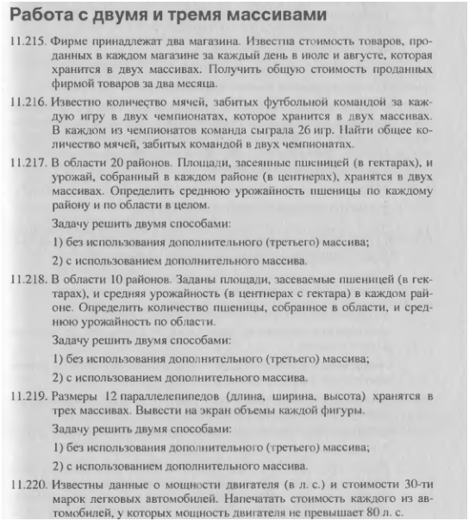

#include <stdio.h>

#include <iostream>

int main()

{

int carsCost[30];

for (int i = 0; i < 30; i++) carsCost[i] = rand() % 10000 + 1000;

int carsEngine[30];

for (int i = 0; i < 30; i++) carsEngine[i] = rand() % 100 + 60;

for (int i = 0; i < 30; i++)

if (carsEngine[i] <= 80)

std::cout << carsEngine[i] << ":" << carsCost[i] << std::endl;

}

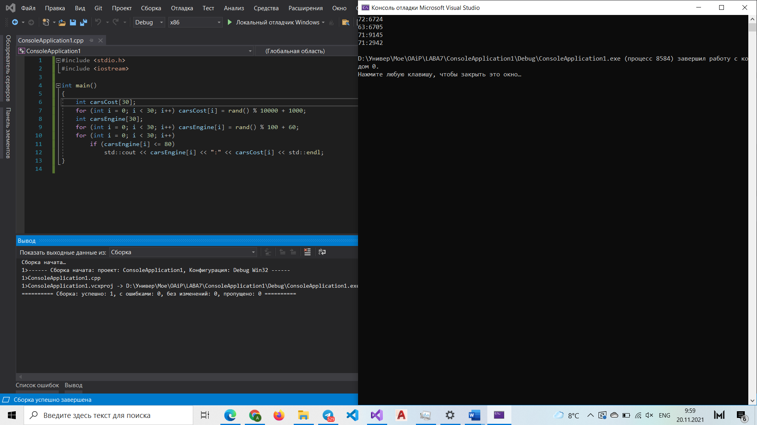

**Задание 6**

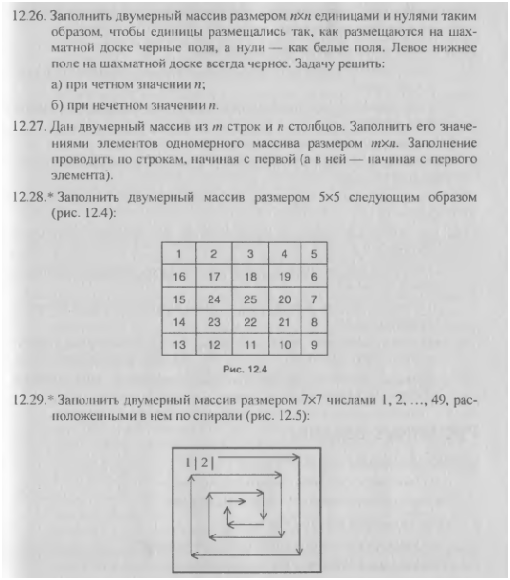

#include <stdio.h>

#include <iostream>

int main() {

int const m = 2;

int const n = 2;

int M_N[n][m];

int MN[m * n] = {1,2,3,4};

int k = 0;

for (int i = 0; i < n; i++) {

for (int j = 0; j < m; j++) {

M_N[i][j] = MN[k];

k++;

}

}

for (int i = 0; i < n; i++) {

for (int j = 0; j < m; j++) {

std::cout << M_N[i][j] << "\t";

}

std::cout << "\n";

}

}

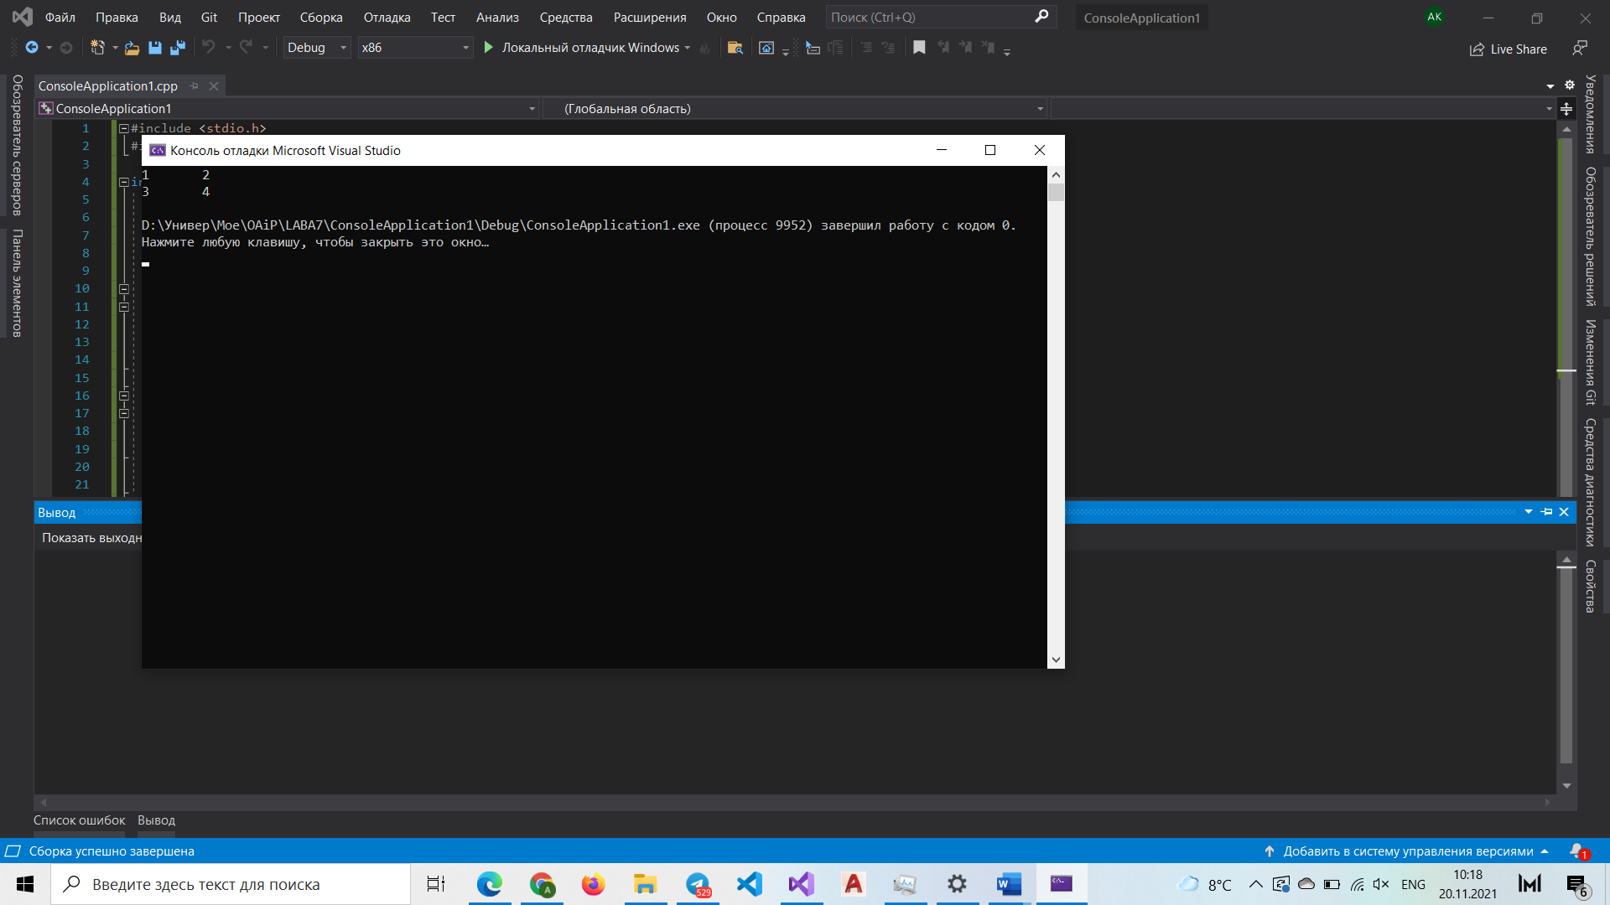

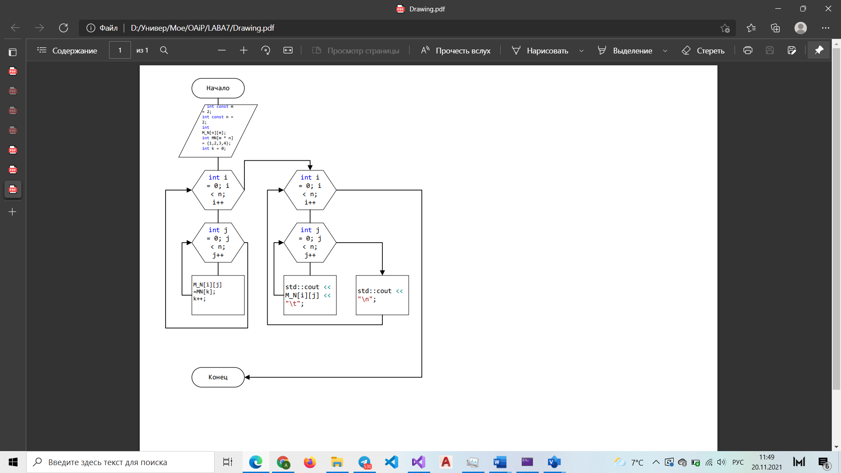

**Задание 7**

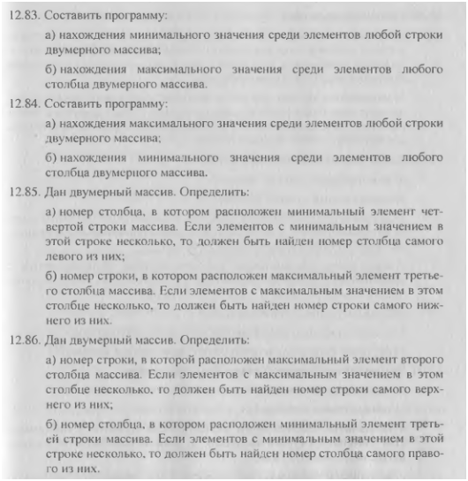

#include <stdio.h>

#include <iostream>

int main() {

int const m = 4;

int const n = 4;

int M_N[n][m];

for (int i = 0; i < n; i++) {

for (int j = 0; j < m; j++) {

M_N[i][j] = rand() % 100;

}

}

for (int i = 0; i < n; i++) {

for (int j = 0; j < m; j++) {

std::cout << M_N[i][j] << "\t";

}

std::cout << "\n";

}

int max = 0;

for (int i = 0; i < n; i++) {

if (M_N[i][1] > max) max = M_N[i][1];

}

for (int i = 0; i < n; i++) {

if (M_N[i][1] == max) {

std::cout << "a)" << i+1<<"\n";

break;

}

}

int min=100;

for (int i = 0; i < m; i++) {

if (M_N[2][i] < min) min = M_N[2][i];

}

for (int i = 0; i < m; i++) {

if (M_N[2][i] == min) {

std::cout << "b)" << i+1;

break;

}

}

}

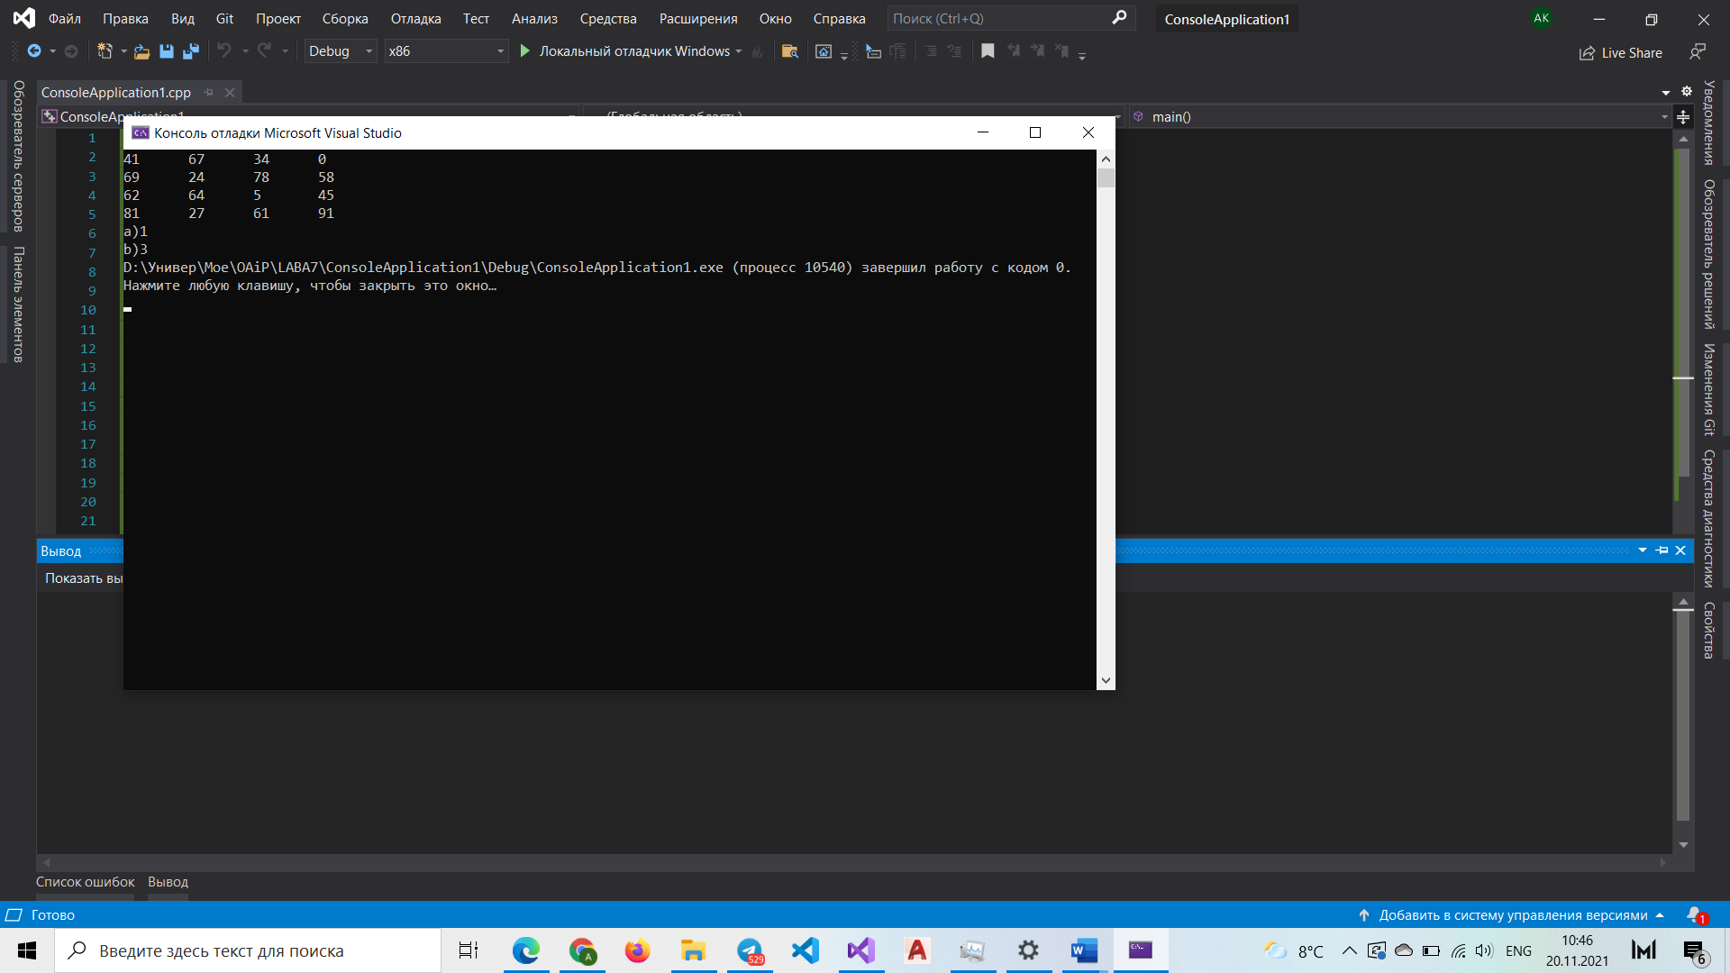

**Вывод:** в данной лабораторной работе я изучил механизмы указателей и средства организации массивов данных в языке Си , научился осуществлять ввод/вывод и обработку элементов массива.